BAPMAHT3

Vacza 1

O ae om x sabaunwm J-6 waxwemcw obra gn@pa, no opaw coomae c agem nomeRg xpaanxanozo o aema. I axnmnme omo gn@pg a nome o aema a mexcme Ra6om in, a soren xepeuecu e a £X OYBE7OB JY°- Z cnpaaa om «omeRo
coomeemcmegzo eao aodorrun, rro•curron c neRaoú, xxemo•cxu.

B opxoü na xopxpOBox Unicode xairpiaü CHMBOzi xopxpyevee 32 6HTI1Mii. Onpepeniize

paaMep cziepynqero opepziomeiiiMl B ,fí,axxoü xopxpoaxe.
Eoaeii aanex onaxa c yrpa xccea a nninx, onaxa cepe6paanie axex eepea cyrpoõni
NONOA3AB.

1) 84 6iiz
OzaeT:

2) 336 6aüv 3) 672 6xv
4) 2688 6aüv

@zin xaxoro xa npxBepiiuxziix vxeen nontBO Baiexaaziiaaiixe: HE (vxczio < 80) itJIII (vxozio eviivxoe)?

1) 29 2) 52

OvBev:
3) 80
4) 91

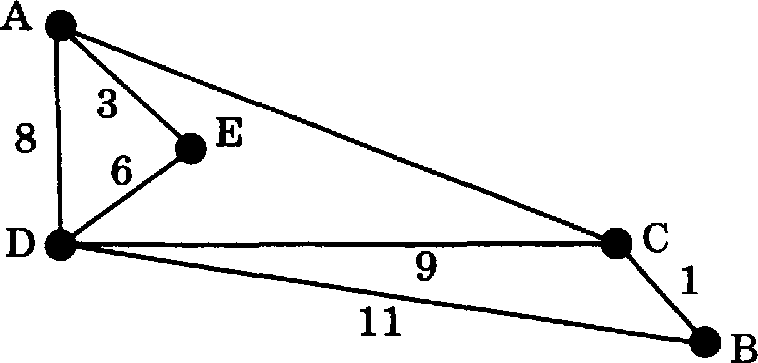
goporx Memgy nxiam ropogaMi A, B, C, D, E yxasaH

17

Onpepezixve, xaxxe pBa ropopa xa 6oziee ypxne m ppyr ov ppyra (opx yozioax , vvo nepepaiiravace MOutuo vonz•xo no yxaaauuiau ua exeue poporau).

B ovaeve yxautxve xpavvaüuiee paeevosxxe Mei+ipy ozxux ropopaux.

1) 15 2) 16 3) 1 T

Ovaev:
4) 18

O 2017. OOO • Hupawnsczao • Haqwouansaoe oõpauoaaane+
Í(OHHpoeaane, pacnpocrpaaeaiie u iicno-a aaaiie a xouuepnecxux qeunx 6ea nucsueauoro paapemeaan npaaoobuagazenn ue gonycxaezcn

ВАРИАНТ

На компьютере в офисе туристячеекой фирмы в катвлоге Знснурсии хранился файл Байнал.рпg. Этот каталог перенесли в каталог Реклама, расположенный в корне диска
D. Скажите полное имя этого файла после перемещевия.
- D:\Байкал.рпg
- D:\Реклама\Байкал.рпg
- D:\Реклама\Экскурсии\Байкал.рпg
- D:\Экскуреии\Реклама\Байкал.рпg

Ответ:

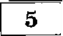 Дан фралмент электроааой таблиды:

 | А | В | С | D
1 | 5 | 4 | 3
 | = (А1+В1)*Я | = (B1+D1)/3 | = B1/4+1

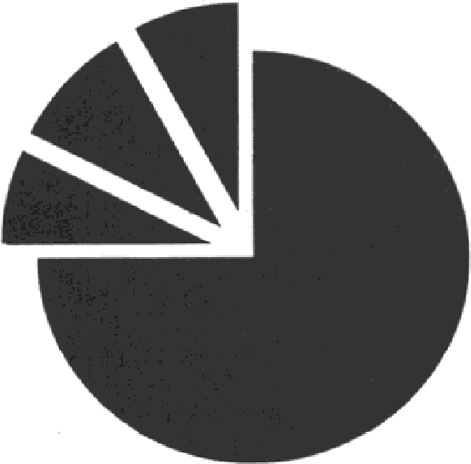
Какая формула может быть написана в ячейке D2, чтобы диаграмма, построенная по знаиениям диапазона ячеек A2:D2 после выполнения вычислений, соответствовала

1) = A1/5+B1
2) A1/5+B1/4

Ответ:
з› cci+юi›/s

4) C2/3

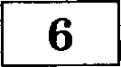 Исполнитель Чертёжвик перемещается на координатной плоскости, оставляю след в виде линии. Чертёжник может выполнять команду Сместиться на (в, b) (где о,
6 — целые числа), перемещающую Чертёжника из точки с координатами (z, у) в точку с координатами (z + в, у + b). Если числа о, 6 положительные, значение соответствующей координаты увеличивается, если oтpицaтeльщыe — уменьшается.
Например, если Чертёжвик находится в точке с координатами (7, 3), то команда Сместиться ва (3, —1) переместит Чертёжника в точку (10, 2).
8апись
Повтори b paa
Комавдаl fiомавда2 ІtомавдаЗ
коиец
означает, что последовательность команд Комавдаl Комавда2 КомандаЗ повторится

Чертёжнику был даіі для исполвения следующий влгоритм: Повтори 3 раз
Сместіггься ва (—1, 0) Сместиться ва (2, —2) Сместиться ва (3, 4) новец
О 2017. ООО «Издательст•о • Нацнональяое образованне •
l£опировавие, рвспростраяевае а нспольлоеание в коимерчеених делях без письневвого разретення правообладателя не допускается

30 ОГЭ. ТИПОВЫЕ ЭКЗАМЕНАЦИОННЫЕ ВАРИАНТЫ

На какуіо орну команду можно ааиенить отот алгоритм, чтобіа Чертёжник оказаzіее в той ate тосае, что и noczie аыгіолпепия алгоритмаt
- Сіzеетиться на (12, 6)
- Сиеститі•еп на (—12, —6)
- Сиеетиті•ее на (—4, —2)
- Сzхеетиті•ее на (4, 2)

Ответ:
соотаетстаgющего звdовzсл, во•гzсвол с
меR вои
клеточки,

Ответажи к задакияж 7—18 являются кисло, последователъностъ букв

или
от
цифR ,
нovaeR•
котоRые следует записать в :lX ЖХ OYBEYOB Ых 1 емRа ва
безпробелов, заняты:x: и друга:x: дополнcmе ъны:х: сиvаволов. Каждый свясвол
ммжмже в отделъной клетокке а coomaemcmвzct6 С *R • вед ённ ымМ 8 бланке о б R язЧяжи.

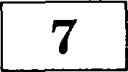 Илья и Коля дzin общения друг е ppyrozt гіридумали собственный іиифр, а itomopozx буааіа pyeeaoro алфааита іііифруютсп посzіероаатеzіьностями zіатипсаих букв. Вот
фрагмент іtоровой табzіицы:

А |  |  |  |  | 0
I Т |  |  | LT | I | L

Раетифруйте еообијение, ecziи известно, что а нём все pyeeitиe буквы аетречаютеп не 6oziee одного paaa:
Т I Т I L L Т
Запишите а ответе расшифрованное сообщение.
Ответ:

В алгоритме, запиеанном ниже, иепользуютея переменные о и Ь.

Caвxaozi ‹' :=» обозначает оператор прасааиаания, знаки «-F» , «—» , «*» и «/» операции еzіоаtения, вычитания, умножения и реzіения. Пpaaazia аі«поzінения операіЗий и порерок реїіетаий соответетвуют гірааилахt арифzхетики.
Огіререлите значение гіереzхенной в rioezie выпоzіііения рапного алгоритма:
а := 7

b := 5+a
b :— a+b-1-1

а :— b/4*3—а
В ответе ука:ките одно целое число — значение переменной я.

Ответ:
2017. ООО •Издательство • Нациоиальиое обрааовашіе +
Когшрование, расгіространеиие и исгіользование в іtоммерчесіtих целях без письмениого рааретения прааообладателя не догіускается

BAPHAHT 3 31

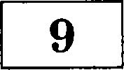 OnpepeziHTe, uTo 6ypeT HanevaTaHo a peaynbTaTe pa6oTbI eziepyioujefi nporpaMMbI. TexeT nporpaMMbI npHaepex xa Tpex nabixax nporpaMMHpoaaHHn.

 | Ee3cxx | Macxana
apr  Has  uen s, k s := 110  Hg QDA k or 5 Ao 12  s := s — 5  K LI,  B RIB O ,£1, S  K O H | s = 110  FOR k = 5 TO 12  s = s — 5 NEXT k  PRINT s  END | var s, k: integer; begin  s := 110;  for k := 5 to 12 do  write(s);  end.

OTaeT:

B Ta6ziHqe Dat xpaHnTCn noziOHtHTezibHbIe HAH OTpHpaTezibHbIe qezibie vHezia. OnpepeziHTe, uTo 6ypeT HanevaTaHo a peaynbTaTe BbInoziHeHHn cnepyioujero anropHTMa,
aanHeaaHoro Ha zpiix aziropHTMHveexHX H8bIxax.

Anropuzwuvecxuii latex | Beiicux | Macxaaa
apr  Has  ueniad Dat[1:10] uen k, m, num  Dat[1]:= 7; Dat[2]:= —8  Dat[3]:= 3; Dat[4]:= 6  Dat[5]:= —4; Dat[6]:= 3  Dat[7]:= 5; Dat[8]:= —5  Dat[9]:= 7; Dat[10]:= 1  num := 1; m := Dat[1] Hq Qnn k or 2 Ao 10 ecnn Dat[k] * m < 0 io  m := Dat[k]; num := k  Bce  KQ  BwBoD num  KOH | DIM Dat(10) AS INTEGER Dat(1) = 7: Dat(2) = -8  Dat(3) = 3: Dat(4) = 6  Dat(5) = —4: Dat(6) = 3  Dat(7) = 5: Dat(8) = —5  Dat(9) = 7: Dat(10) = 1  num = 1: m = Dat(1) FOR k = 2 TO 10  IF Dat(k) * m < 0 THEN m = Dat(k)  num = k END IF  NEXT k  PRINT num END | var k, m, num: integer; Dat: array[1..10] of integer; begin  Dat[1]:= 7; Dat[2]:— —8;  Dat[3]:= 3; Dat[4]:= 6;  Dat[5]:= -4: Dat[6]:= 3:  Dat[7]:= 5; Dat[8]:= —5;  Dat[9]:= 7; Dat[10]:= 1;  num:— 1; m:= Dat[1];  for k:= 2 to 10 do begin if Dat[k] * m < 0 then begin  m := Dat [k]; num := k end  end; write(num); end.

OTaeT:
fi 2017. OOO • Haparenscrao • HaIJ,HOHI1Jis oe o6paaoaa tie»

32 ОГЭ. ТИFІОВЫЕ ЭКЗАМЕНАЦFІОННЫЕ ВАРИАНТЫ

На рисунае — схема popor, саеа+.іаающих ropopa А, fi, В, Р, Д, Е, Ж, 8, Н, К, II. Go аажрой popore можно раигат+.се тozi+.no а одном напрааzіении, уаазанноzt
evpeziкoй. Caoziaito суzlјествует рааzіичных nyveïi иа ropopa А а ropop Л?

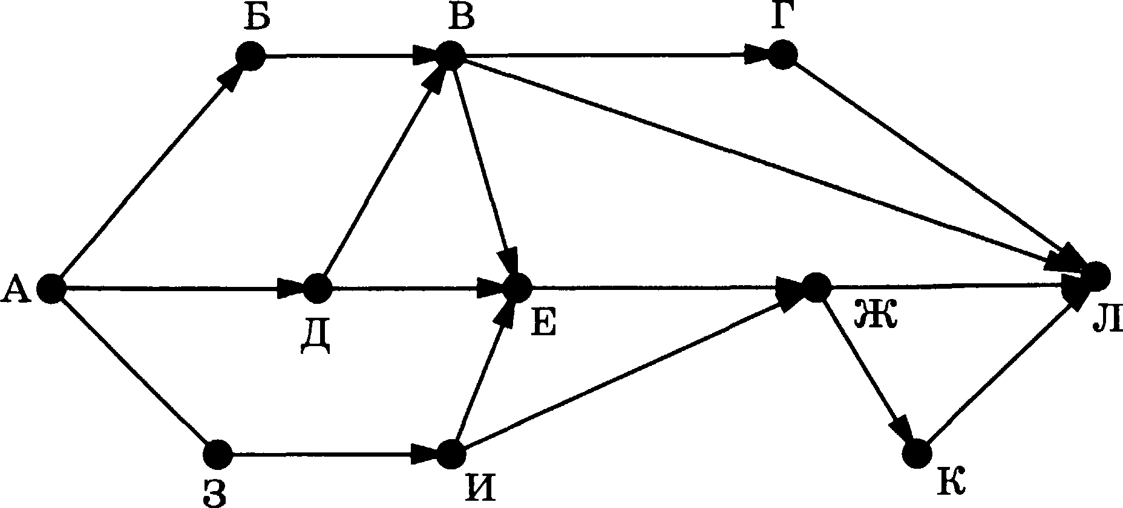

Ответ:

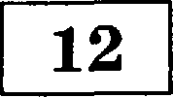 Ниже в табличной форме предетаалены сведения о библиотечном фонде школы.

Автор | Год рождения | Количество квиг в библиотеке
А.С. Пyuiuuii | 1799 | 90 | 45
Н.В. Гоголь | 1809 | т5 | 20
Н.А. Некрасоа | 1821 | 40 | lт
Л.Н. Толстой | 1828 | 68 | 40
А.А. Ахматова | 1889 | 29 | s
М.М. Вощенко | 1894 |  | 0
М.А. Шолохов | 1905 | зт | 15
А.Т. Твардовский | 1910 | 15
А.А. Фет | 1820 | з | 2
Сколько записей в данном фрагменте удовлетаоряют услоаию
(Род рождения > 1900) ИЛИ (Количество книг в библиотеке < 40)7 В отаете укажите одно число — искомое количество записей.

Ответ:

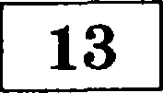 Переведите число 137 из дееятичной системы счисления в двоичную систему счисления. В ответе укажите двоичное число. Основание системы счисления
указывать не нужно.

Ответ:

2017. ООО •Иараzепьсzво •Национаяьное обраооаанне•

BAPklAHT

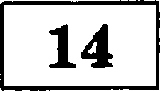
У иеполнителя Увеzіачитель pae команды, которым приеаоены номера:

2. y*ao аа 3
Мервах us них увеаихиваеі хисаo на аxpaнe на 2, віорах увеаихиваеі егов 3 pasa. Gосіавъіе rropxix ooa ених xsxxcxa7xxcaa29, coqepmazций небоаее 5 xoxaнq. В оівеіе ааоиеиіе ioaaxo номера хоханд.
(Например, 121 — это аягоритм:
прибавь 2
уюножь нв 5
прибовь 2,
хоторьtй преобразцет чисяо 2 в чисяо 14.)
Если таких алгоритмоа более одного, то запишите любоє из них.

Ответ:

Фаїл размером 2 Мбаєт передаётея через некоторое соединение за 64 секунда. Определите размер файла (в Кбайт), котораfi можно передать через другое
соединение е вдаое большеи скоростью за 40 секунд.
В ответе укажите одно число — размер фаїіла а Кбайт. Единицы измерения писать не нужно.

Ответ:

Автомат получает на вхор vеvырёхзначное рееятичное число. По полученному числу етроиvея ноаое ресятичное число по следующим прааилаіх.
- Вычиеляютея paa числа — сумма aeex цифр и произаерение aeex цифр исходного

voezia.
- Полученные paa чисzіа запиеыааются ppyг за рругом а порядке неаозрас›ания (без разделителеє).
Пример. Исходное число: 7712. Вычиеzіенные числа: 17, 98. Результат: 9817. Опредеzіите, сколько из приверённых ниже чиеел могут получиться а резуль›а›е работы автомата.

63 89 98 200 291 1311 656136 756423
В ответе запишите только количество чиеел.

Ответ:

34 ОГЭ. ТИПОВЫЕ ЭКЗАМЕНАЦИОННЫЕ ВАРИАНТЫ

Доступ к файлу с ипіенепі doc и расіиирениепt pas, находящемусе на cepaepe com.edu, осуществлпетсе по гіротоколу http. В таблице фрагменты адреса фaiïzta закодироааны
букаами от А до Ж. Папиіиите посzіедоаательность этих букв, кодирующуіо appec указанного файла а сети Интернет.

А | http
Б | .pas
В | doc
Г | com
Д | .edu
Е | /

Отает:

В таблице приведены запросы к поисковому cepaepy. Расположите обозначения запросов в порядке возрастания количества страниц, которые наfiдёт поискоаыfi
cepaep по каждому запросу.
Для обозначения логической операции «ИЛИ» а запросе используется симаол «Ј» , а для логической операции «И» — «&» .

А | (Квартира Кухня fiaлкou) & Apeuдa
fi | Квартира & Кухня & Балкон & Аренда
В | (Квартира Кухня) & Аренда
Г | Квартира Кухня Балкон

Отает:

he вабудьггsе перенести все omвemы в бяaнк oпsвerrsoв М• 1 в coomaemcmauu
с инспsрукцией нее виsпоянению pa6onsus.

BAPHAHT
35

Частъ 2

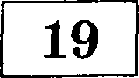 В эzіектронную табzіицу занесли результаты тестирования обуvапщихсе по географии и инфорzхатике. Вот гіераые строки гіолучиаиіейсе таблицы.

А |  |  | D
Ученик | Шхоха | География | Ипфорwатиха
Лиіптаев Евгений |  | 81 | T9
Будин Сергей | 2 |  | 90
Христич Анна |  | 62 | 69
Иванов Данила |  |  | 74
Глотова Анастасия | 4 | 50
Лещенко Владислав |  | d0 | 50

В стоzібце А укаааны фамилия и имя yчaujeroce; в стоzібі;е В — ноіхер uiкoziai учащегосе; в стоztбв;ах С, D — 6anziia, гіолученные, соответственно, по географии и инфоріхатике. По кажропту предмету можно 6:aizio набрать от 0 до 100 баплоа. Bcero в электронную таблицу были аанесены данные по 272 y•iaujuitce. Пopepoa записей а таблице произаольный.

Въtяолните задание.
Откройте фаііл с ранной электронной таблицеfi (расположение файла Вам сообщат организаторы окзамена)'. На основании данных, сорержащихся в этой таблице, ответьте на два вопроса.
- У какого количества обучающихся школ, набрааших более 60 баллов по информатике, разность баллов по информатике и по географии по абсолютноіі величине превышает 15 баллоа? Ответ на этот вопрос запишите в ячеЄку F1 таблицы.
- Каков средний балл среди участников тестирования, получивших зачётные баллы по информатике (т. е. не менее 44 баллов)? Ответ с точностью не менее двух знаков после запятой запишите в ячейку G1 таблицы.
Полученную таблицу необходимо сохранить под именем, указанным организаторами
окзамена.
1 Файл можно скачать по следующему адресу: ftp://ftp.n-obr.ru/informatica ikt/9785445400196.zip.

36 ОГЭ. ТИПОВЫЕ ЭКЗАМЕНАЦИОННЫЕ ВАРИАНТЫ
Bus6epurne ОДЖО ив предпоженниsх ниже ваданийі 40.1 unu 4O.4.

Исполнитель Робот умеет гіеремегtјаться по лабиринту, начерченному на гіzіоеаости, разбитой на кzіетки. Ниже гіриаедено описание Робота.
У Робота есть четыре команды перемеијения:
eeepx

azeao

anpaao
При выгіолнении zііобой из этих команд Робот гіеремеијается на одну кzіетку соответственно: вверх $ , вниз , влево •-, вгіраво -•.
Menipy соеедними (по сторонам) клетками может стоять cveнa, vepeз которую Робот гіройти не мопіет. Если Робот гіолучит команду гіередвижения vepea стену, то он разрушится.

Четыре команды проаеряют истинноеть усzіоаия отсутствия стены у кажрой стороны тої кzіетки, rpe находится Робот:
caepxy свободно

слееа свободно cпpaaa свободно
Эти команды можно использовать вместе с условием «если», имеющим следующий вид: если < ycлoaue > то
socviedoaomeлькocmь комаііd
ece
«Последовательность команд» — это одна или несколько любых команд, выполняемых Роботом. Например, рля передвижения на одну клетку впрпао, если справа нет стенки, можно использовать такой алгоритм:
если спрааа свободно то

aпpaeo ece
В орном условии можно использовать несколько команд, применяя логические связки и, или, не, например:
если (cпpaea сеоборно) и (не снизу свободно) то

епраео ece
Для повторения поелеровательноети команд можно использовать цикл «пока» , имеющий следующий вид:
нц пока < ycлoaue >
послеdоаотельность кожонd

Нагіример, для движения впраао, гіока это аозмопіно, можно использовать

следующий алгоритм:
ozj пока cnpaaa саободпо
anpaao

Также у Робота есть команда заарасотъ, закраіиивающая клетку, а которой Робот находится в настоящий момент.

РИАНТ 3 37

Вьsнопниже зndnнise.

На бесконечном поле есть вертикальная стена. Длина стевы веизвества. Робот находится в одной из клеток напротив стены левее её. На рисунке указан один из возможных способов расположения стены и Робота (Робот обозначен буквой ‹•Р•›).

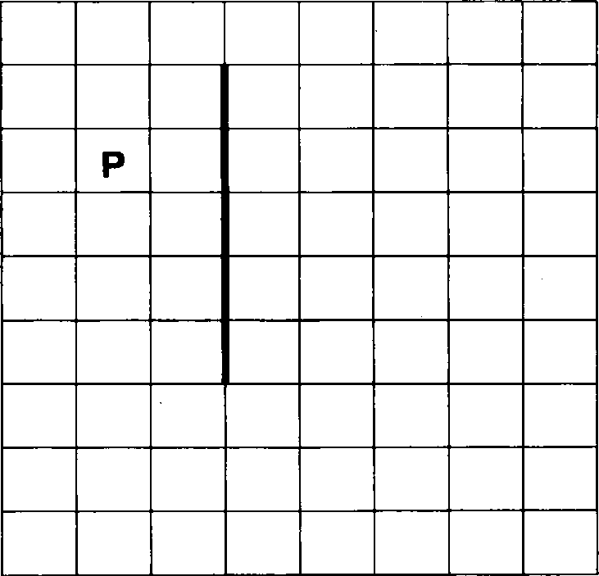

Напишите для Робота алгоритм, закрашивающий через одну клетки, расположенные непосредственно правее стены. Самая верхняя клетка, примыкающая левой своей границей к стене, должна быть закрашена. Робот должен закрасить только клетки, удовлетаоряющие данному условию. Например, для приведённого выше рисунка Робот должен закрасить следующие клетки (см. рисунок).

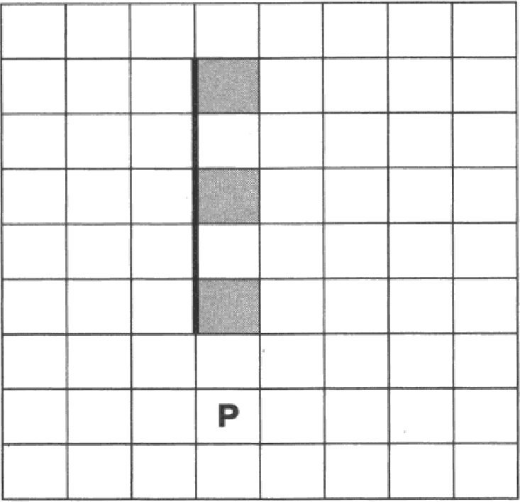

Конечное расположение Робота мо›кет быть проиоаольным. горитм должен решать задачу для произвольного размера поля и любого допустимого расположение стены внутри прямоугольного поля. При исполнении алгоритма Робот не должен разрушиться.

38 ore. TnnoBbiE 3K3AMEHAL(klOHHblE BAPL'lAHTbI

HaniiiiiiiTe nporpaz+my, xovopas B noczie,qoBaTezisHOCTii pensix u oe7i onpepe«isev Ml4HxvansHoe no7iOmiiTe7isHoe v e7io, xpaTHoe 5.
HporpaMMa nonyvaeT ma axop xozixvecTBO vxcen a nocnepoaaTezinHOCTl4, a aaTeM caux uHczia. B nocziepoBaTeziaHOCT Boerpa neeTcs nozioi+i vezisHoe v ozio, pezisujeecs Hapeno Ha 5.
KO?iHvecTaO races He npeBsiiuaeT 1000. BaepeHH+.Ie v ena no a6eozinvHOfi Bezi u He He ripeaaIiuaioT 30 000.
Hporpavva pozimHa asIBecT O,d,HO UHCJIO — MHHHMansHoe iiozioi+i vezisHoe v ezio,
xpaTHoe 5.

npxxep paBovai nporpaxxai:

Bxopxsie pax sie
4 | 10
10
6
25

O 20IT. *Hvaiexacioo •Hauxoxmaxoe Mpaaooaxxe•

